附件1

广州市各区办理自学考试毕业初审安排表
区 | 日 期 | 办理地点及要求 | 联系电话
荔湾区 | 6月19日、20日 | 荔湾区龙津东路822号之一侨光财经专修学院一楼国开招生办 | 020-81875262
越秀区 | 6月18日、19日 | 越秀区越华路38号三楼（科艺自考辅导学校） | 020-83350843
海珠区 | 6月17日、18日 | 海珠区石榴岗路488号厚德楼1楼对外窗口 | 020-84472554
天河区 | 6月17日、18日 | 天河区五山路141号侨大教育二楼 | 020-88909771
白云区 | 6月17日、18日 | 白云区太和镇钟永路龙归城龙悦新街龙归学校（中学部） | 020-83670907
黄埔区 | 6月20日、21日 | 黄埔区联和街科汇金谷四街11号C1-04栋7楼 | 020-31705949  020-31704450
番禺区 | 6月19日、20日 | 番禺区市桥街平康路89号德胜广场二楼A01德才教育 | 020-84813582  020-84810283
花都区 | 6月18日、19日 | 花都区云山大道53号南华教育城A座3楼306号广州市花都区英朗培训中心 | 020-6900898
南沙区 | 6月19日、20日 | 南沙区进港大道466号之二传媒大厦一楼 | 020-39050023
增城区 | 6月17日、18日 | 增城区荔城街挂绿街西四巷1号三楼1室 | 020-82712867
从化区 | 6月18日、19日 | 从化区街口街西宁东路21号（从化区教育局旁边） | 020-87930461
说明：毕业初审办公时间：上午9：15--11：30 下午14：30--17：30

附件2
高等教育自学考试毕业证书电子注册
图像采集规范及信息标准

一、基本要求
1.自学考试毕业证书电子注册图像应使用毕业生本人近期（一般为毕业前一年以内）正面免冠彩色头像的电子图像文件。
2.图像应真实表达毕业生本人相貌。禁止对图像整体或局部进行镜像、旋转等变换操作。不得对人像特征（如伤疤、痣、发型等）进行技术处理。
3.图像应对焦准确、层次清晰、色彩真实、无明显畸变。
4.除头像外，不得添加边框、文字、图案等其他内容。
二、拍照要求
1.背景：应均匀无渐变，不得有阴影、其他人或物体。可选用浅蓝色（参考值RGB<100,197,255>）、白色（参考值RGB<255,255,255>）或浅灰色（参考值RGB<240,240,240>）。
2.人物姿态与表情：坐姿端正，表情自然，双眼自然睁开并平视，耳朵对称，左右肩膀平衡，嘴唇自然闭合。
3.眼镜：常戴眼镜者应佩戴眼镜，但不得戴有色（含隐形）眼镜，镜框不得遮挡眼睛，眼镜不能有反光。
4.佩饰及遮挡物：不得使用头部覆盖物（宗教、医疗和文化需要时，不得遮挡脸部或造成阴影）。不得佩戴耳环、项链等饰品。头发不得遮挡眉毛、眼睛和耳朵。不宜化妆。
5.衣着：应与背景色区分明显。避免复杂图案、条纹。
三、照明光线
1.照明光线均匀，脸部曝光均匀，无明显可见或不对称的高光、光斑，无红眼。
2.建议配置光源两只（色温5500K-5600K），摆设高度与被拍摄人肩部同高，角度为左右各45度，朝向对准被拍摄人头部，距离被拍摄人1.5米-2米。
四、电子图像文件
1.电子图像文件规格为宽480像素*高640像素，分辨率300dpi，24位真彩色。应符合JPEG标准，压缩品质系数不低于60，压缩后文件大小一般在20KB至40KB。文件扩展名应为JPG。
2.人像在图像矩形框内水平居中，左右对称。头顶发际距上边沿50像素至110像素；眼睛所在位置距上边沿200像素至300像素；脸部宽度（两脸颊之间）180像素至300像素。
附件3
广东省高等教育自学考试毕业证书
电子注册图像采集操作流程

第一步：登录广东省自考管理系统毕业管理模块，先进行毕业预测，再选择毕业办理地点并填写联系电话，然后点击“申请”按钮。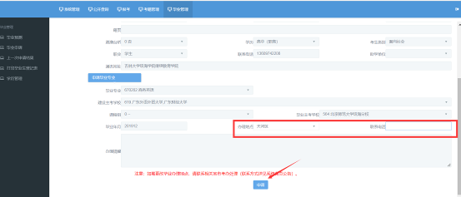

特别提醒：在广州市办理毕业申请的考生，在网上提交毕业申请时，不可以选择“广州市区”作为办理毕业初审的地点。
第二步：系统将考生相关信息与公安人口库信息进行关联。
（1）如校验不通过，则需上传身份证正面、身份证反面及手持身份证3张照片，然后点击“提交身份证附件”按钮，提交当地市考办及省考办审核。
查询审核意见：点击毕业管理模块的毕业申请及图像采集功能，则弹出当前审核情况。
如审核流程完成或审核不通过，则可以点击“下一步”按钮，否则不可以进行下一步。
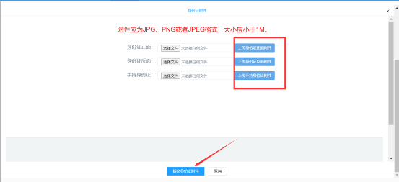
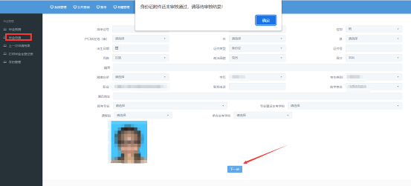
（2）如系统校验通过，或者身份证附件审核通过，则可以进行摄像。
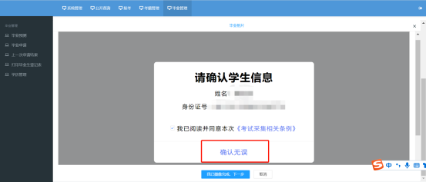
第三步：核对个人信息无误后，点击“确认无误”按钮。
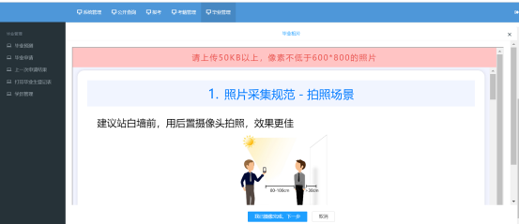
第四步：了解照片采集标准后，点击“我知道了，去拍照”按钮。
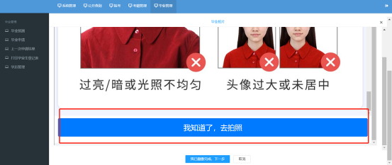
第五步：使用微信或者主流浏览器等进行扫码。
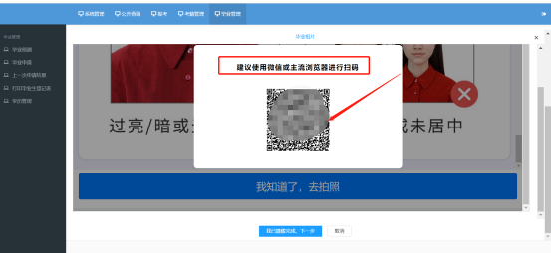
（1）使用微信扫码后，须重新核对个人信息，核对无误后，点击“确认无误”按钮。
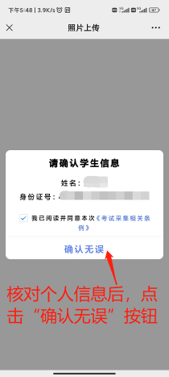
（2）了解照片采集规范后，点击“我知道了，去拍照”按钮。
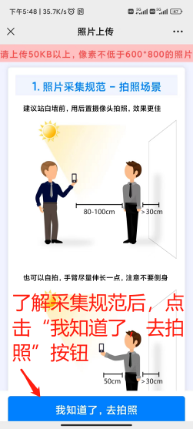
（3）点击“我知道了，去拍照”按钮后，将调用“摄像头”进行摄像。
第六步：摄像完成后，点击“我已摄像完成，下一步”按钮，提交地市考办审核。
查询审核意见：点击毕业管理模块的毕业申请及图像采集功能，则弹出当前审核情况。
第七步：毕业证照片经地市考办审核通过后，重新操作第一步，点击“申请”按钮；毕业申请提交成功，打印毕业生登记表。

